 UNIVERSIDAD AUTÓNOMA DE CHIAPAS

FACULTAD DE CONTADURÍA Y ADMINISTRACIÓN, CAMPUS I

LICENCIATURA EN INGENIERÍA EN DESARROLLO Y TECNOLOGÍAS DE SOFTWARE

CONMUTADORES Y REDES INALÁMBRICAS

SEMESTRE: 7° GRUPO: “M”

DR. LUIS GUTIÉRREZ ALFARO

ALUMNO: DANIEL ALBERTO PÉREZ ALCÁZAR

ACT. 3.2 INVESTIGACIÓN DEL PROTOCOLO VTP EN UNA RED CONMUTADA CONVERGENTE.

Sábado 05 de octubre de 2024.

Tuxtla Gutiérrez, Chiapas.

Índice

Introducción 3

¿Qué es el VTP? 4

Descripción general del VTP 4

El desafío de administrar la VLAN con VTP 5

Componentes del VTP 5

Operación del VTP 6

Dominios del VTP 7

Publicación del VTP 7

Modos de VTP 8

Configuración del VTP 8

Conclusión 9

Fuentes de información 10

# **Introducción**

En redes conmutadas, una de las mayores preocupaciones es la administración eficiente de las VLAN (Redes de Área Local Virtual), especialmente en entornos de red a gran escala. A medida que las redes crecen y se vuelven más complejas, la administración manual de las VLAN en cada conmutador individual se convierte en una tarea tediosa, propensa a errores y difícil de escalar. Aquí es donde entra en juego el protocolo VTP (VLAN Trunking Protocol).

El protocolo VTP es una herramienta de administración de VLAN que facilita la propagación automática de la información de las VLAN a través de una red de conmutadores. Desarrollado por Cisco, VTP juega un papel crucial en la simplificación de la configuración y gestión de las VLAN, permitiendo que un administrador realice cambios en un solo lugar y esos cambios se propaguen automáticamente a todos los conmutadores conectados dentro del dominio VTP. Esto no solo reduce el tiempo necesario para configurar VLANs, sino que también minimiza los errores que pueden ocurrir al configurar múltiples dispositivos manualmente.

En esta investigación, exploraremos en detalle qué es el protocolo VTP, cómo funciona, sus componentes, modos de operación, desafíos y mejores prácticas de configuración en redes conmutadas convergentes.

# **¿Qué es el VTP?**

VTP (VLAN Trunking Protocol) es un protocolo desarrollado por Cisco que facilita la administración centralizada de las VLAN en una red conmutada. VTP permite que un administrador de red cree, elimine o modifique VLAN en un solo conmutador, y propaga esos cambios automáticamente a todos los demás conmutadores dentro de un mismo dominio VTP.

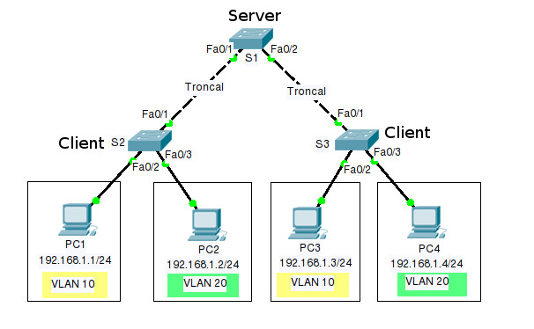VTP ayuda a mantener la coherencia de la información de las VLAN en toda la red, lo que permite que los administradores eviten configuraciones manuales en cada conmutador, reduciendo el riesgo de errores y problemas de interoperabilidad entre dispositivos.

# **Descripción general del VTP**

El protocolo VTP opera en redes que utilizan conmutadores compatibles con Cisco y tiene como objetivo asegurar que todos los conmutadores dentro de un dominio VTP tengan la misma información de VLAN. El VTP utiliza troncales (trunks), que son enlaces entre conmutadores configurados para transportar tráfico de múltiples VLAN. A través de estos enlaces, se propaga la información de las VLAN a todos los conmutadores que participan en el dominio VTP.

VTP es capaz de crear, modificar o eliminar VLAN de forma dinámica, y distribuye esta información a través de los mensajes de anuncios de VTP, que se envían periódicamente a todos los conmutadores en el dominio.

# **El desafío de administrar la VLAN con VTP**

Sin un protocolo como VTP, la administración de VLAN en una red grande sería complicada y propensa a errores. Los administradores de red tendrían que configurar manualmente cada conmutador para que las VLAN sean consistentes en toda la red, lo que aumenta las probabilidades de inconsistencias de configuración, como nombres de VLAN mal escritos, identificadores duplicados, o VLANs omitidas accidentalmente en algunos conmutadores.

VTP aborda este desafío permitiendo que la información de la VLAN sea administrada centralmente y propagada automáticamente a todos los dispositivos en un dominio, lo que asegura la coherencia y uniformidad en la red.

# **Componentes del VTP**

1.- Dominios VTP: Un dominio VTP es un grupo de conmutadores que comparten la misma información de VLAN. Todos los conmutadores dentro de un dominio deben usar el mismo nombre de dominio VTP, y uno de los conmutadores actúa como el conmutador principal que distribuye la información de VLAN a los demás.

2.- Modos VTP: Los conmutadores pueden funcionar en diferentes modos dentro del protocolo VTP. Estos incluyen:

* Servidor: El conmutador en modo servidor puede crear, modificar y eliminar VLANs. Cualquier cambio realizado se propaga a todos los conmutadores en el dominio.
* Cliente: Los conmutadores en modo cliente no pueden crear, modificar ni eliminar VLANs, pero aceptan actualizaciones del conmutador en modo servidor.
* Transparente: Los conmutadores en modo transparente no participan en el intercambio de información VTP, pero pueden reenviar anuncios VTP sin alterar la información de las VLAN.

3.- Versiones de VTP: Existen tres versiones principales del protocolo VTP (VTPv1, VTPv2, VTPv3). Cada versión introduce mejoras en la forma en que las VLAN se gestionan y propagan. La versión más utilizada en redes actuales es VTPv3 debido a sus mayores capacidades y seguridad mejorada.

4.- Anuncios VTP: Los anuncios VTP son mensajes que los conmutadores envían a través de las troncales para compartir información sobre las VLAN. Estos anuncios se envían periódicamente para mantener sincronizados los conmutadores en un dominio VTP.

# **Operación del VTP**

VTP funciona mediante el envío de mensajes de anuncios VTP que contienen información sobre las VLAN configuradas en el conmutador servidor. Estos mensajes se propagan a través de los enlaces troncales entre los conmutadores dentro del dominio. Cuando un conmutador recibe un anuncio VTP, compara la versión de la información recibida con la versión actual que posee. Si la información recibida es más reciente, el conmutador actualiza su base de datos de VLAN.

VTP también puede manejar las versiones de las configuraciones de VLAN, lo que asegura que la información más reciente siempre esté en uso. Esto es especialmente útil cuando se realizan cambios de configuración en VLAN de manera frecuente.

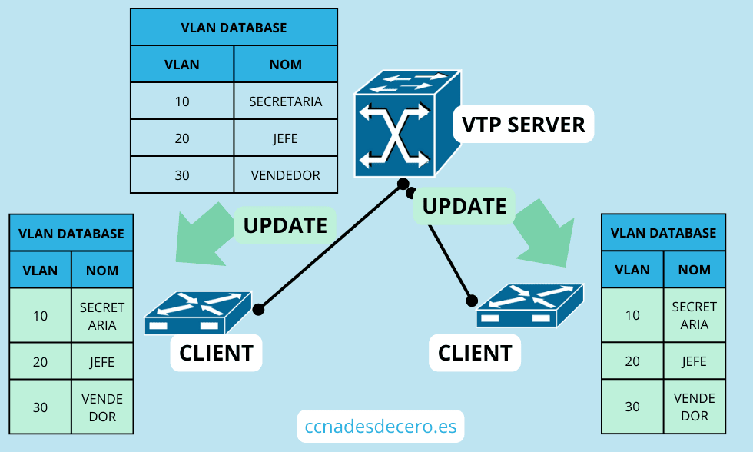

# **Dominios del VTP**

Un dominio VTP consiste en un conjunto de conmutadores que están configurados para compartir la misma base de datos de VLAN. Para que los conmutadores puedan intercambiar información de VLAN, deben estar en el mismo dominio VTP, definido por un nombre común que todos los conmutadores comparten. Los dominios VTP proporcionan un marco dentro del cual los conmutadores pueden intercambiar de manera segura y eficiente la información de VLAN.

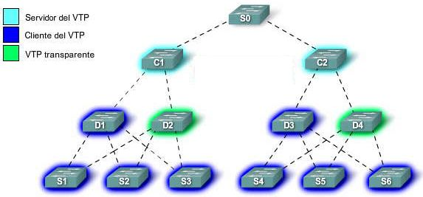

# **Publicación del VTP**

La publicación VTP se refiere al proceso de propagación de la información de las VLAN a través de los anuncios VTP. Estos anuncios se envían cuando se realizan cambios en la base de datos de VLAN, como la creación de nuevas VLAN o la modificación de las existentes. El conmutador que actúa como servidor en un dominio VTP es responsable de la publicación de estos anuncios a los conmutadores clientes.

# **Modos de VTP**

Los modos VTP determinan cómo un conmutador interactúa con la información de VLAN dentro de un dominio VTP. Existen tres modos principales:

* Modo servidor: El conmutador en este modo puede crear, modificar y eliminar VLAN. Cualquier cambio se propaga a los conmutadores del dominio.
* Modo cliente: Los conmutadores en modo cliente solo aceptan información de VLAN del conmutador servidor y no pueden realizar cambios en la base de datos de VLAN.
* Modo transparente: Los conmutadores en modo transparente no propagan la información de VLAN, pero pueden seguir enviando tráfico entre VLANs.

# **Configuración del VTP**

Para configurar VTP en una red conmutada convergente, es necesario seguir varios pasos clave:

1. Asignar un nombre de dominio VTP en todos los conmutadores que formarán parte del dominio.
2. Establecer el modo VTP en cada conmutador (servidor, cliente o transparente) dependiendo del rol que se espera que juegue en la red.
3. Configurar enlaces troncales entre los conmutadores para permitir la propagación de la información VTP.
4. Verificar la versión de VTP utilizada en la red y actualizarla si es necesario para aprovechar las características avanzadas de VTPv3.
5. Monitorear los anuncios VTP y validar la consistencia de la información de VLAN entre todos los conmutadores.

# **Conclusión**

El protocolo VTP es una herramienta poderosa y esencial en la administración de redes conmutadas, ya que simplifica la configuración y el mantenimiento de las VLAN a gran escala. Sin embargo, su implementación debe manejarse con cuidado. Los errores en la configuración del VTP, como asignar accidentalmente un conmutador servidor incorrecto o usar versiones diferentes de VTP, pueden provocar interrupciones en la red y pérdida de información de VLAN.

Además, aunque VTP facilita la administración de las VLAN, las redes actuales están evolucionando hacia arquitecturas más complejas con mayor énfasis en la seguridad y la segmentación de la red. Sin embargo, en redes tradicionales de gran escala, el VTP sigue siendo una solución eficaz para gestionar VLAN y asegurar la consistencia de la información a través de una red de conmutadores.

# **Fuentes de información**

*Explicación del protocolo troncal de VLAN (VTP)*. (2024, January 26). Cisco. <https://www.cisco.com/c/es_mx/support/docs/lan-switching/vtp/10558-21.html>

*Configurar VLAN Trunk Protocol (VTP)*. (2024, February 27). Cisco. <https://www.cisco.com/c/es_mx/support/docs/lan-switching/vtp/98154-conf-vlan.html>

Walton, A. (2024, February 8). *¿Qué es VTP (VLAN Trunking Protocol)?: Comprende su Función*. CCNA desde Cero. <https://ccnadesdecero.es/vtp-vlan-trunking-protocol-que-es/>

(N.d.). Edu.Sv. Retrieved October 6, 2024, from <https://www.udb.edu.sv/udb_files/recursos_guias/electronica-ingenieria/comunicacion-de-datos-ii/2019/ii/guia-1.pdf>

Perfil, V. T. mi. (n.d.). *Componentes del VTP*. Blogspot.com. Retrieved October 6, 2024, from <https://caracteristicas-de-vtp.blogspot.com/2013/06/componentes-del-vtp.html>

*Aprende Redes.com » Modos de operación VTP*. (n.d.). Aprenderedes.com. Retrieved October 6, 2024, from <https://aprenderedes.com/2020/03/modos-de-operacion-vtp/>